COMPLEJO TECNOLÓGICO MINERO AGROEMPRESARIAL
REGIONAL ANTIOQUIA

CARACTERIZACIÓN DE INFORMACIÓN PARA ENTREGA FINAL DE CARGO

- INFORMACIÓN DEL CONTRATISTA

ADMINISTRATIVO |  | INSTRUCTOR | X

Nombre del Contratista: | JORGE MARIO GARCIA AMARILES |  |  | Cédula de ciudadanía: |  | 71.193.373
Nombre del Contratista: |  |  |  | Numero de contrato: |  | CO1.PCCNTR.7387022
Municipio de ejecución: | Puerto Berrío |  |  | Centro |  | Complejo Tecnológico Minero Agroempresarial
Municipio de ejecución: |  |  |  | Sub - Sede: |  | Puerto Berrio
Tiene carnet: | SI: | NO | Fecha de inicio |  |  | Fecha fin
Tiene carnet: | SI: | NO | 04 | 02 | 2025 | 17 | 12 | 2025
Supervisor: | JUAN DAVID VALENCIA TRUJILLO

- DESCRIPCION DE ACTIVIDADES - CARACTERIZACIÓN DE FICHA (EXCLUSIVO INSTRUCTORES)

Relación de las fichas que le fueron asignadas y que viene desarrollando actualmente. (deberá realizar una caracterización por cada una de las fichas de manera individual)
FICHA N° _1_ NUMERO DE FICHA 3150840
Fecha de inicio | 10/02/2025 | Fecha final |  | 14/02/2025 | Modalidad: Presencial
Programa de Formación: | OBTENCION DE CORTES MINORISTAS DE CARNES |  |  | Etapa de la ficha: | Electiva
Programa de Formación: |  |  |  | Etapa de la ficha: | Productiva |  |  | X
Programa de Formación: |  |  |  | Etapa de la ficha: | Certificada |  |  | si
Municipio de ejecución: |  |  | Tipo de oferta: cerrada |  |  |  | Otra: |  | Si - no
Puerto Berrío |  |  | Complementaria
Nombre del  proyecto: | N/A
N° de juicios pendientes: | 0 | Tipo de Población |  | General |  | Convenio:
 |  |  |  |  |  | ¿Cuál?
RELACION DE APRENDICES
(responder en números la cantidad de aprendices: )
iniciaron | terminaron | certificados |  | Otros Razones ¿Cuáles y cuántos?
25 | 22 | 21
EQUIPO DE EJECUCIÓN DE LA FORMACIÓN Transversal
NOMBRE | CÉDULA | CORREO |  | COMPETENCIA TRASVERSAL |  | OBSERVACIÓN
N/A | N/A | N/A |  | N/A
Nota: todas las competencias y resultados de aprendizaje fueron calificados en Sofía plus

INSERTE EVIDENCIA FOTOGRAFICA  Adjunte reporte de certificacion | 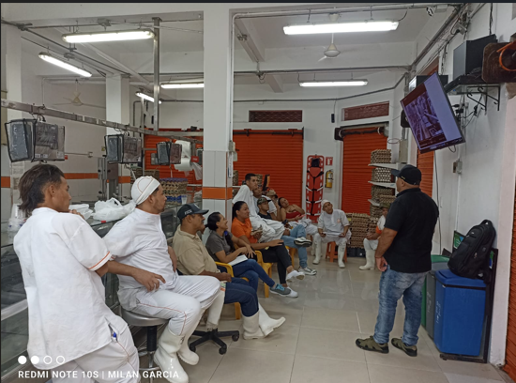

FICHA N° _2_ NUMERO DE FICHA 3150841
Fecha de inicio | 11/02/2025 | Fecha final |  | Modalidad: Presencial
  11/02/2025
Programa de Formación: | MANIPULACION HIGIENICA DE ALIMENTOS. |  | Etapa de la ficha: | Electiva
Programa de Formación: |  |  | Etapa de la ficha: | productiva |  | X
Programa de Formación: |  |  | Etapa de la ficha: | Certificada |  | si
Municipio de ejecución: |  | Tipo de oferta: cerrada |  |  | Otra: | Si - no
Puerto Berrío |  | Complementaria
N° de juicios pendientes: | 0 | Tipo de Población | Comunidad general |  | Convenio: | no
 |  |  |  |  | ¿Cuál?
RELACION DE APRENDICES
(responder en números la cantidad de aprendices: )
iniciaron | terminaron | certificados | Otros Razones ¿Cuáles y cuántos?
51 | 50 | 50
INSERTE EVIDENCIA FOTOGRAFICA  Adjunte reporte de certificados | 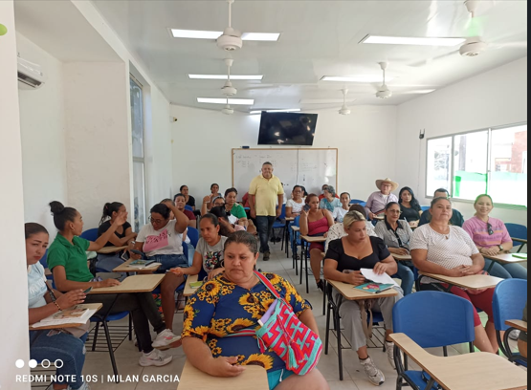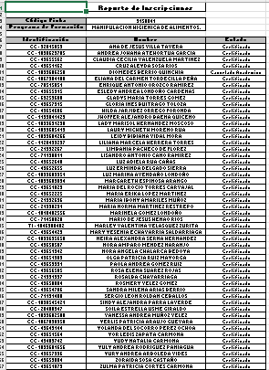

FICHA N° _3_ NUMERO 3178546
Fecha de inicio | 03/03/2025 | Fecha final |  | Modalidad: Presencial
  07/03/2025
Programa de Formación: | PROTECCION Y CONSERVACION DE ALIMENTOS |  | Etapa de la ficha: | Electiva
Programa de Formación: |  |  | Etapa de la ficha: | productiva |  | x
Programa de Formación: |  |  | Etapa de la ficha: | Certificada
Municipio de ejecución: |  | Tipo de oferta: cerrada |  |  | Otra: | Si - no
Puerto Berrío |  | Complementaria
N° de juicios pendientes: | 0 | Tipo de Población | Comunidad general |  | Convenio: | no
 |  |  |  |  | ¿Cuál?
RELACION DE APRENDICES
(responder en números la cantidad de aprendices: )
iniciaron | terminaron | certificados | Otros Razones ¿Cuáles y cuántos?
15 | 15
INSERTE EVIDENCIA FOTOGRAFICA  Adjunte reporte de certificados | 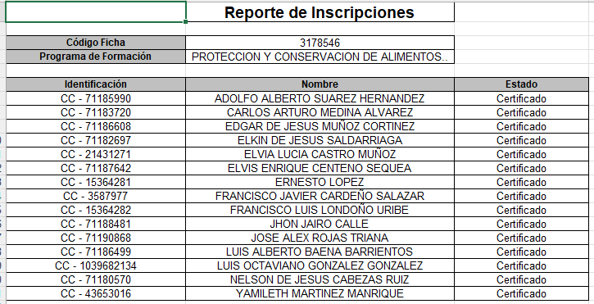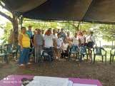

FICHA N° _4_ NUMERO 3178580
Fecha de inicio | 10/03/2025 | Fecha final |  | Modalidad: Presencial
  14/03/2025
Programa de Formación: | LIMPIEZA DE AREAS Y SUPERFICIES |  | Etapa de la ficha: | Electiva
Programa de Formación: |  |  | Etapa de la ficha: | productiva |  | x
Programa de Formación: |  |  | Etapa de la ficha: | Certificada |  | si
Municipio de ejecución: |  | Tipo de oferta: abierta |  |  | Otra: | Si - no
Maceo |  | Complementaria
N° de juicios pendientes: | 0 | Tipo de Población | Comunidad general |  | Convenio: | no
 |  |  |  |  | ¿Cuál?
RELACION DE APRENDICES
(responder en números la cantidad de aprendices: )
iniciaron | terminaron | certificados | Otros Razones ¿Cuáles y cuántos?
20 | 19 | 19
INSERTE EVIDENCIA FOTOGRAFICA  Adjunte reporte de certificados | 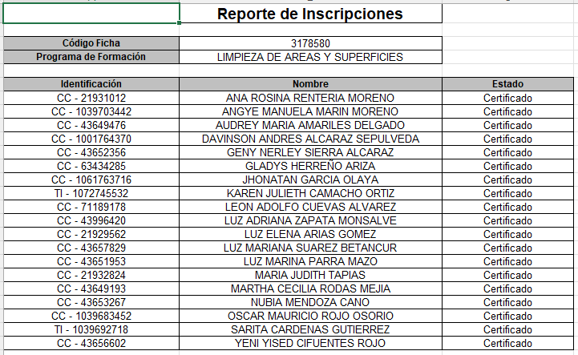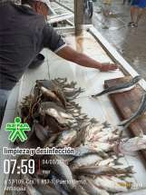

FICHA N° _5_ NUMERO 3178564
Fecha de inicio | 17/03/2025 | Fecha final |  | Modalidad: Presencial
  21/03/2025
Programa de Formación: |  |  | Etapa de la ficha: | Electiva
  LIMPIEZA DE AREAS Y SUPERFICIES
Programa de Formación: |  |  | Etapa de la ficha: | productiva |  | x
Programa de Formación: |  |  | Etapa de la ficha: | Certificada |  | si
Municipio de ejecución: |  | Tipo de oferta: abierta |  |  | Otra: | Si - no
Puerto Berrío |  | Complementaria
N° de juicios pendientes: | 0 | Tipo de Población | Comunidad general |  | Convenio: | no
 |  |  |  |  | ¿Cuál?
RELACION DE APRENDICES
(responder en números la cantidad de aprendices: )
iniciaron | terminaron | certificados | Otros Razones ¿Cuáles y cuántos?
25 | 25 | 25
INSERTE EVIDENCIA FOTOGRAFICA  Adjunte reporte de juicios evaluativos- | 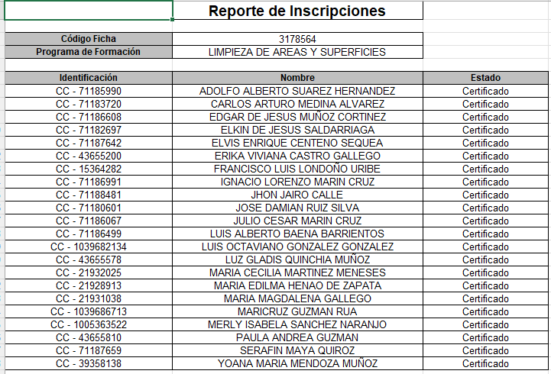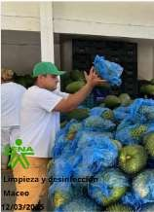

FICHA N° _6_ NUMERO 3212870
Fecha de inicio | 01/04/2025 | Fecha final |  | Modalidad: Presencial
  05/04/2025
Programa de Formación: | ELABORACION DE PRODUCTOS DE REPOSTERIA. |  | Etapa de la ficha: | Electiva
Programa de Formación: |  |  | Etapa de la ficha: | productiva
Programa de Formación: |  |  | Etapa de la ficha: | Certificada |  | Si
Municipio de ejecución: |  | Tipo de oferta: |  |  | Otra: | Si - no
Vegachi |  | Complementaria
N° de juicios pendientes: | Ninguno | Tipo de Población | Comunidad general |  | Convenio: | no
 |  |  |  |  | ¿Cuál?
RELACION DE APRENDICES
(responder en números la cantidad de aprendices:)
iniciaron | terminaron | certificados | Otros Razones ¿Cuáles y cuántos?
25 | 16 | 16
INSERTE EVIDENCIA FOTOGRAFICA  Adjunte reporte de juicios evaluativos- | 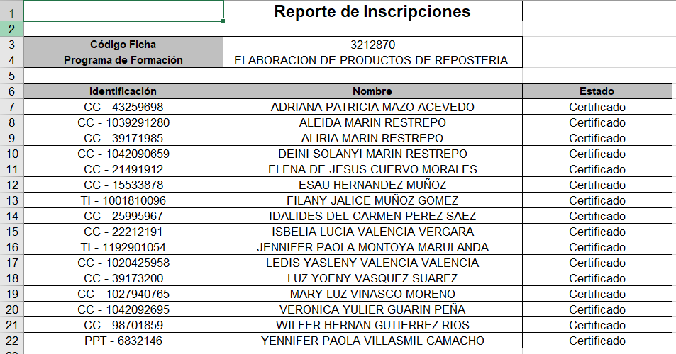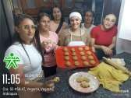

FICHA N° _7_ NUMERO 3212873
Fecha de inicio | 07/04/2025 | Fecha final |  | Modalidad: Presencial
  11/04/2025
Programa de Formación: | ELABORACION DE PRODUCTOS DE REPOSTERIA. |  | Etapa de la ficha: | Electiva
Programa de Formación: |  |  | Etapa de la ficha: | productiva
Programa de Formación: |  |  | Etapa de la ficha: | Certificada |  | SI
Municipio de ejecución: |  | Tipo de oferta: |  |  | Otra: | Si - no
Puerto Berrio |  | COMPLEMENTARIA
N° de juicios pendientes: | Ninguno | Tipo de Población | Comunidad general |  | Convenio: | no
 |  |  |  |  | ¿Cuál?
RELACION DE APRENDICES
(responder en números la cantidad de aprendices: )
iniciaron | terminaron | certificados | Otros Razones ¿Cuáles y cuántos?
25 | 20 | 20
INSERTE EVIDENCIA FOTOGRAFICA  Adjunte reporte de juicios evaluativos- | 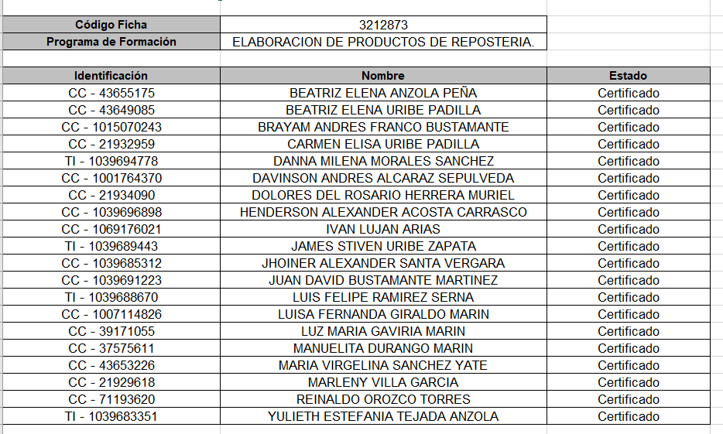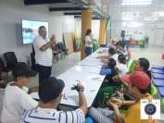

FICHA N° _8_ NUMERO 3212878
Fecha de inicio | 15/04/2025 | Fecha final |  | Modalidad: Presencial
  16/04/2025
Programa de Formación: | MANIPULACION HIGIENICA DE ALIMENTOS. |  | Etapa de la ficha: | Electiva
Programa de Formación: |  |  | Etapa de la ficha: | productiva
Programa de Formación: |  |  | Etapa de la ficha: | Certificada |  | SI
Municipio de ejecución: |  | Tipo de oferta: |  |  | Otra: | Si - no
Vegachi |  | COMPLEMENTARIA
N° de juicios pendientes: | Ninguno | Tipo de Población | Comunidad general |  | Convenio: | no
 |  |  |  |  | ¿Cuál?
RELACION DE APRENDICES
(responder en números la cantidad de aprendices: )
iniciaron | terminaron | certificados | Otros Razones ¿Cuáles y cuántos?
75 | 72 | 72
INSERTE EVIDENCIA FOTOGRAFICA  Adjunte reporte de juicios evaluativos- | 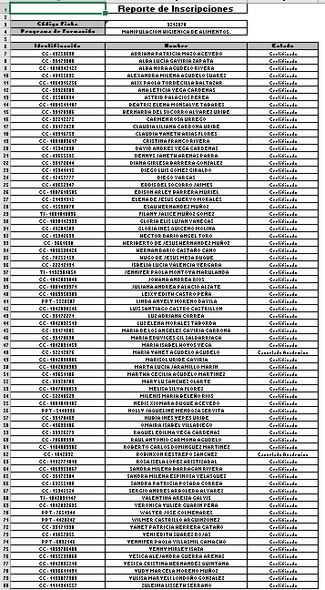

FICHA N° _9_ NUMERO 334475
Fecha de inicio | 22/09/2025 | Fecha final |  | Modalidad: Presencial
  25/09/2025
Programa de Formación: | ACTUALIZACION DE HIGIENE Y MANIPULACION DE ALIMENTOS |  | Etapa de la ficha: | Electiva
Programa de Formación: |  |  | Etapa de la ficha: | productiva
Programa de Formación: |  |  | Etapa de la ficha: | Certificada |  | Si
Municipio de ejecución: |  | Tipo de oferta: cerrada |  |  | Otra: | Si - no
Segovia |  | EDT
N° de juicios pendientes: | Ninguno | Tipo de Población | Comunidad general |  | Convenio: | no
 |  |  |  |  | ¿Cuál?
RELACION DE APRENDICES
(responder en números la cantidad de aprendices:)
iniciaron | terminaron | certificados | Otros Razones ¿Cuáles y cuántos?
150 | 150 | 140
INSERTE EVIDENCIA FOTOGRAFICA  Adjunte reporte de certificados | 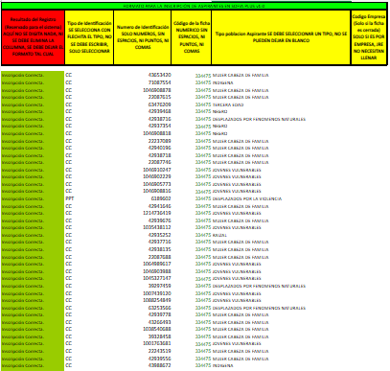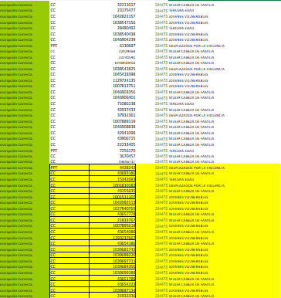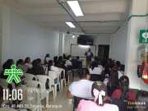

FICHA N° _10_ NUMERO 3239610
Fecha de inicio | 05/05/2025 | Fecha final |  | Modalidad: Presencial
  19/05/2025
Programa de Formación: | ELABORACION DE CONSERVAS DE FRUTAS Y HORTALIZAS |  | Etapa de la ficha: | Electiva
Programa de Formación: |  |  | Etapa de la ficha: | productiva
Programa de Formación: |  |  | Etapa de la ficha: | Certificada |  | Si
Municipio de ejecución: |  | Tipo de oferta: |  |  | Otra: | Si - no
Puerto Berrío |  | Complementaria
N° de juicios pendientes: | Ninguno | Tipo de Población | Comunidad general |  | Convenio: | no
 |  |  |  |  | ¿Cuál?
RELACION DE APRENDICES
(responder en números la cantidad de aprendices: )
iniciaron | terminaron | certificados | Otros Razones ¿Cuáles y cuántos?
30 | 27 | 27
INSERTE EVIDENCIA FOTOGRAFICA  Adjunte reporte de certificados | 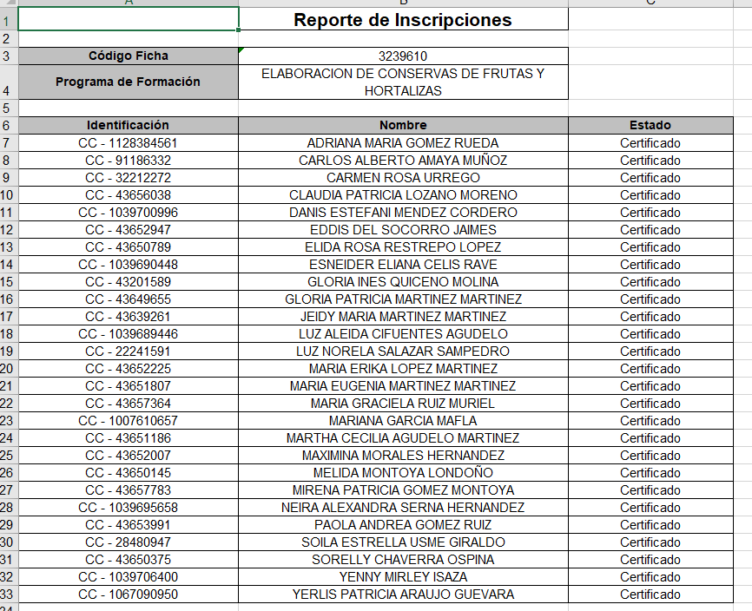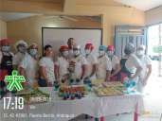

FICHA N° _11_ NUMERO 3230440
Fecha de inicio | 12/05/2025 | Fecha final |  | Modalidad: Presencial
  12/05/2025
Programa de Formación: | MANIPULACION HIGIENICA DE ALIMENTOS. |  | Etapa de la ficha: | Electiva
Programa de Formación: |  |  | Etapa de la ficha: | productiva
Programa de Formación: |  |  | Etapa de la ficha: | Certificada |  | Si
Municipio de ejecución: |  | Tipo de oferta: |  |  | Otra: | Si - no
San Roque |  | Complementaria
N° de juicios pendientes: | Ninguno | Tipo de Población | Comunidad general |  | Convenio: | no
 |  |  |  |  | ¿Cuál?
RELACION DE APRENDICES
(responder en números la cantidad de aprendices: )
iniciaron | terminaron | certificados | Otros Razones ¿Cuáles y cuántos?
45 | 45 | 45
INSERTE EVIDENCIA FOTOGRAFICA  Adjunte reporte de certificados | 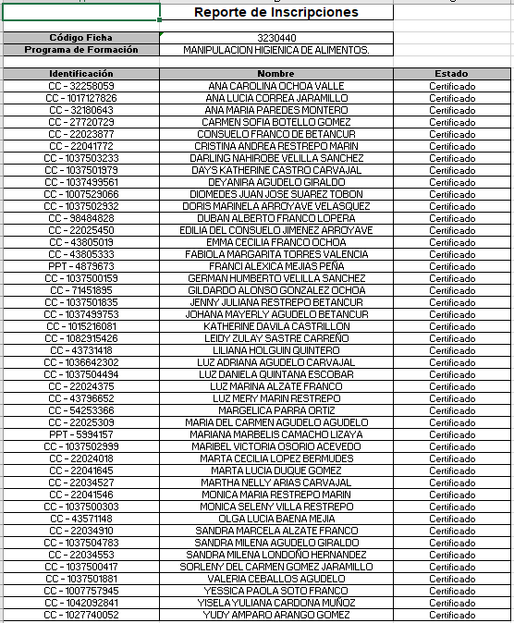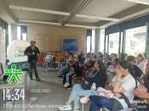

FICHA N° _12_ NUMERO 3230536
Fecha de inicio | 13/05/2025 | Fecha final |  | Modalidad: Presencial
  15/05/2025
Programa de Formación: | ELABORACION DE PRODUCTOS DE REPOSTERIA |  | Etapa de la ficha: | Electiva
Programa de Formación: |  |  | Etapa de la ficha: | productiva
Programa de Formación: |  |  | Etapa de la ficha: | Certificada |  | Si
Municipio de ejecución: |  | Tipo de oferta: |  |  | Otra: | Si - no
San Roque |  | Complementaria
N° de juicios pendientes: | Ninguno | Tipo de Población | Comunidad general |  | Convenio: | no
 |  |  |  |  | ¿Cuál?
RELACION DE APRENDICES
(responder en números la cantidad de aprendices:)
iniciaron | terminaron | certificados | Otros Razones ¿Cuáles y cuántos?
25 | 25 | 25
INSERTE EVIDENCIA FOTOGRAFICA  Adjunte reporte de certificados | 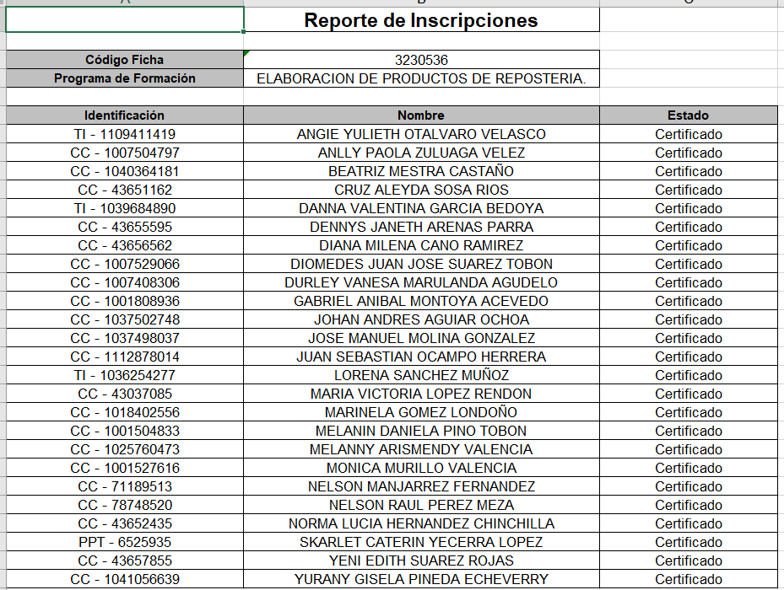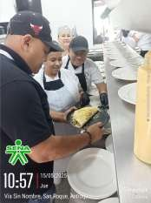

FICHA N° _13_ NUMERO 3230708
Fecha de inicio | 20/05/2025 | Fecha final |  | Modalidad: Presencial
  26/05/2025
Programa de Formación: | MANIPULACION HIGIENICA DE ALIMENTOS |  | Etapa de la ficha: | Electiva
Programa de Formación: |  |  | Etapa de la ficha: | productiva
Programa de Formación: |  |  | Etapa de la ficha: | Certificada |  | Si
Municipio de ejecución: |  | Tipo de oferta: cerrada |  |  | Otra: | Si - no
Puerto Berrío |  | Complementaria
N° de juicios pendientes: | Ninguno | Tipo de Población | Comunidad general |  | Convenio: | no
 |  |  |  |  | ¿Cuál?
RELACION DE APRENDICES
(responder en números la cantidad de aprendices:)
iniciaron | terminaron | certificados | Otros Razones ¿Cuáles y cuántos?
35 | 35 | 33
INSERTE EVIDENCIA FOTOGRAFICA  Adjunte reporte de certificados | 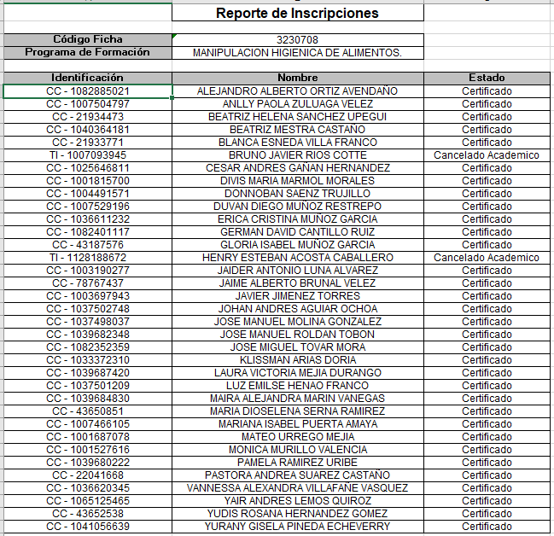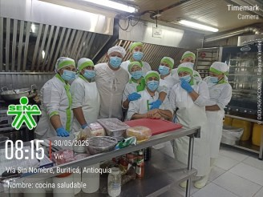

FICHA N° _14_ NUMERO 3251562
Fecha de inicio | 09/06/2025 | Fecha final |  | Modalidad: Presencial
  16/06/2025
Programa de Formación: | COCINA SALUDABLE |  | Etapa de la ficha: | Electiva
Programa de Formación: |  |  | Etapa de la ficha: | productiva
Programa de Formación: |  |  | Etapa de la ficha: | Certificada |  | Si
Municipio de ejecución: |  | Tipo de oferta: cerrada |  |  | Otra: | Si - no
Buritica |  | Complementaria
N° de juicios pendientes: | Ninguno | Tipo de Población | Comunidad general |  | Convenio: | no
 |  |  |  |  | ¿Cuál?
RELACION DE APRENDICES
(responder en números la cantidad de aprendices:)
iniciaron | terminaron | certificados | Otros Razones ¿Cuáles y cuántos?
35 | 34 | 34
INSERTE EVIDENCIA FOTOGRAFICA  Adjunte reporte de certificados | 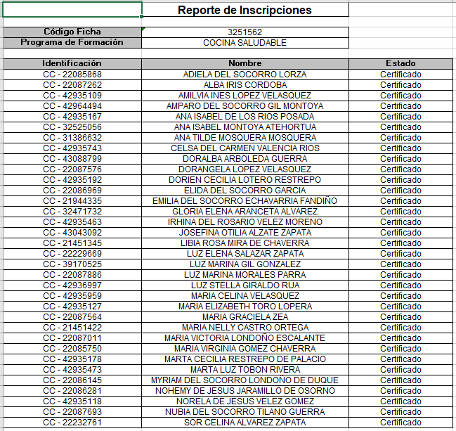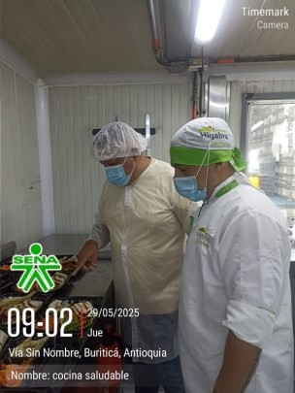

FICHA N° _15_ NUMERO 3251584
Fecha de inicio | 17/06/2025 | Fecha final |  | Modalidad: Presencial
  20/06/2025
Programa de Formación: | ELABORACIÓN BÁSICA DE TORTAS Y GALLETAS |  | Etapa de la ficha: | Electiva
Programa de Formación: |  |  | Etapa de la ficha: | productiva
Programa de Formación: |  |  | Etapa de la ficha: | Certificada |  | Si
Municipio de ejecución: |  | Tipo de oferta: cerrada |  |  | Otra: | Si - no
Remedios |  | Complementaria
N° de juicios pendientes: | Ninguno | Tipo de Población | Comunidad general |  | Convenio: | no
 |  |  |  |  | ¿Cuál?
RELACION DE APRENDICES
(responder en números la cantidad de aprendices:)
iniciaron | terminaron | certificados | Otros Razones ¿Cuáles y cuántos?
35 | 32 | 32
INSERTE EVIDENCIA FOTOGRAFICA  Adjunte reporte de certificados | 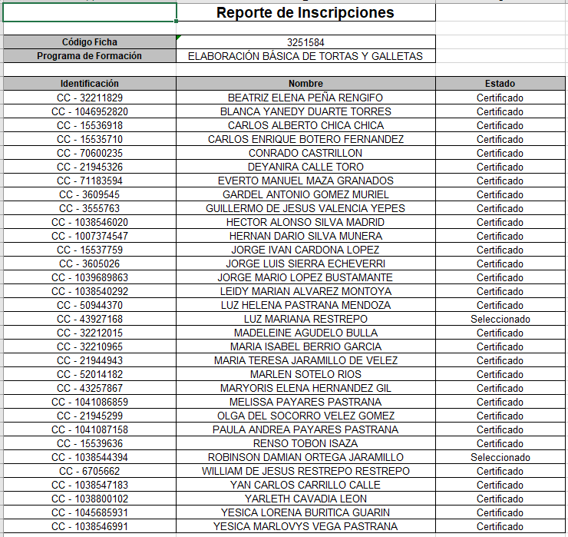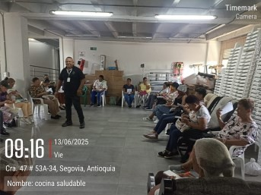

FICHA N° _16_ NUMERO 3251610
Fecha de inicio | 24/06/2025 | Fecha final |  | Modalidad: Presencial
  27/06/2025
Programa de Formación: | ELABORACION DE PRODUCTOS DE REPOSTERIA. |  | Etapa de la ficha: | Electiva
Programa de Formación: |  |  | Etapa de la ficha: | productiva
Programa de Formación: |  |  | Etapa de la ficha: | Certificada |  | Si
Municipio de ejecución: |  | Tipo de oferta: cerrada |  |  | Otra: | Si - no
Vegachi |  | Complementaria
N° de juicios pendientes: | Ninguno | Tipo de Población | Comunidad general |  | Convenio: | no
 |  |  |  |  | ¿Cuál?
RELACION DE APRENDICES
(responder en números la cantidad de aprendices:)
iniciaron | terminaron | certificados | Otros Razones ¿Cuáles y cuántos?
30 | 28 | 28
INSERTE EVIDENCIA FOTOGRAFICA  Adjunte reporte de certificados | 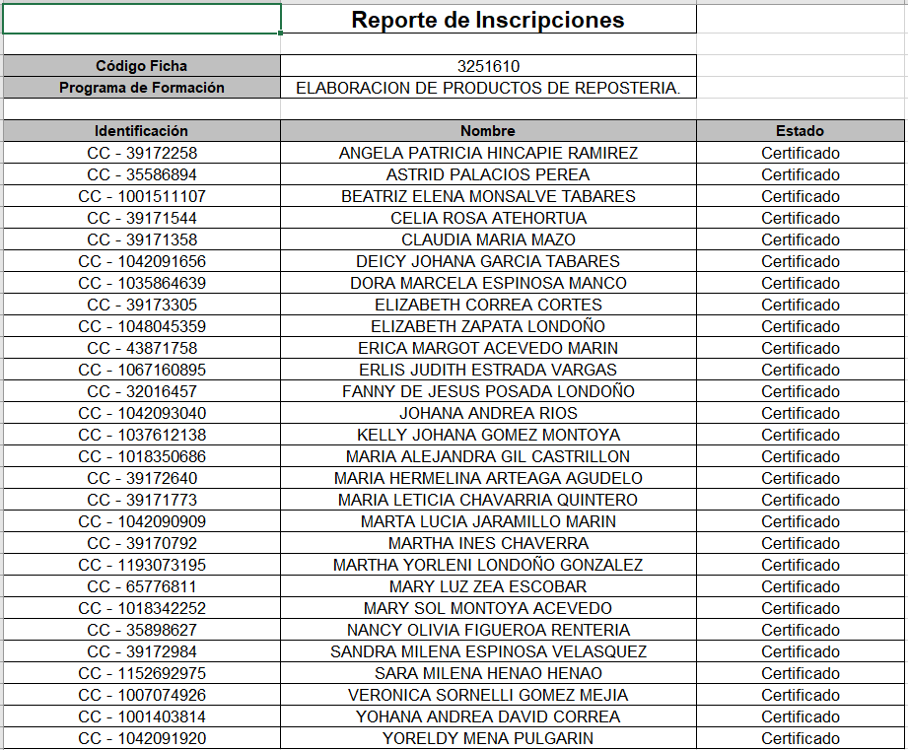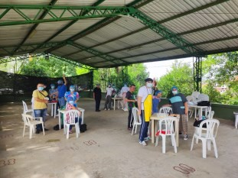

FICHA N° _16_ NUMERO 3280456
Fecha de inicio | 03/07/2025 | Fecha final |  | Modalidad: Presencial
  09/07/2025
Programa de Formación: | ELABORACION DE PRODUCTOS DE REPOSTERIA. |  | Etapa de la ficha: | Electiva
Programa de Formación: |  |  | Etapa de la ficha: | productiva
Programa de Formación: |  |  | Etapa de la ficha: | Certificada |  | Si
Municipio de ejecución: |  | Tipo de oferta: cerrada |  |  | Otra: | Si - no
Puerto Berrio |  | Complementaria
N° de juicios pendientes: | Ninguno | Tipo de Población | Comunidad general |  | Convenio: | no
 |  |  |  |  | ¿Cuál?
RELACION DE APRENDICES
(responder en números la cantidad de aprendices:)
iniciaron | terminaron | certificados | Otros Razones ¿Cuáles y cuántos?
30 | 29 | 29
INSERTE EVIDENCIA FOTOGRAFICA  Adjunte reporte de certificados | 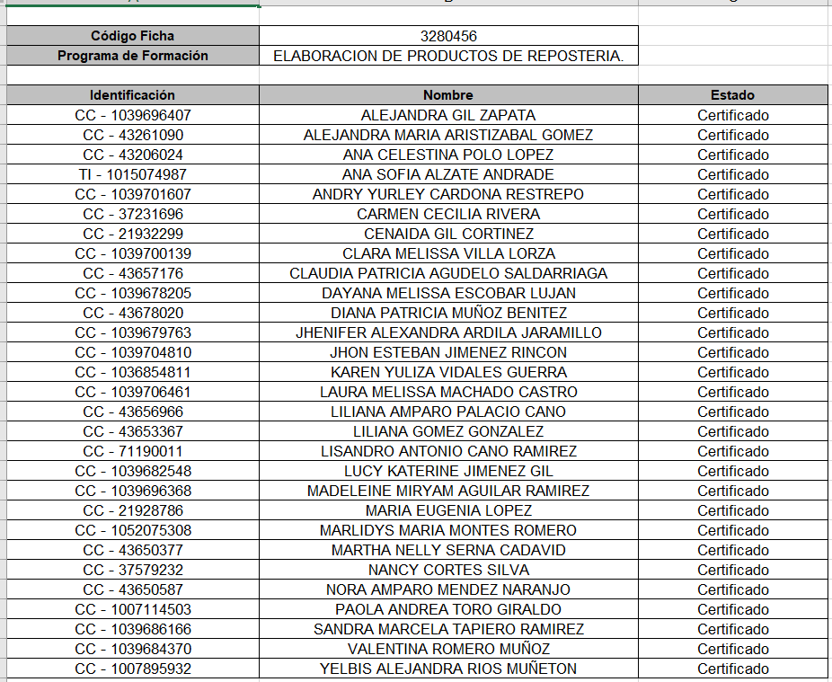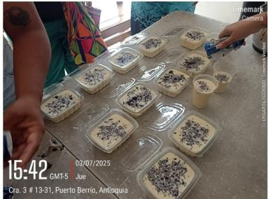

FICHA N° _17_ NUMERO 3280519
Fecha de inicio | 10/07/2025 | Fecha final |  | Modalidad: Presencial
  23/07/2025
Programa de Formación: | ELABORACION DE CONSERVAS DE FRUTAS Y HORTALIZAS |  | Etapa de la ficha: | Electiva
Programa de Formación: |  |  | Etapa de la ficha: | productiva
Programa de Formación: |  |  | Etapa de la ficha: | Certificada |  | Si
Municipio de ejecución: |  | Tipo de oferta: cerrada |  |  | Otra: | Si - no
Puerto Berrío |  | Complementaria
N° de juicios pendientes: | Ninguno | Tipo de Población | Comunidad general |  | Convenio: | no
 |  |  |  |  | ¿Cuál?
RELACION DE APRENDICES
(responder en números la cantidad de aprendices:)
iniciaron | terminaron | certificados | Otros Razones ¿Cuáles y cuántos?
30 | 29 | 29
INSERTE EVIDENCIA FOTOGRAFICA  Adjunte reporte de certificados | 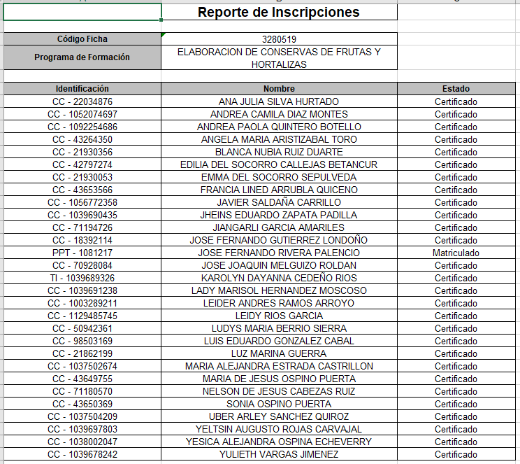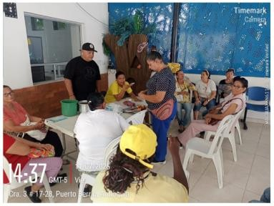

FICHA N° _18_ NUMERO 3298761
Fecha de inicio | 04/08/2025 | Fecha final |  | Modalidad: Presencial
  08/08/2025
Programa de Formación: | PREPARACION DE SALSAS BÁSICAS PARA LA COCINA CALIENTE |  | Etapa de la ficha: | Electiva
Programa de Formación: |  |  | Etapa de la ficha: | productiva
Programa de Formación: |  |  | Etapa de la ficha: | Certificada |  | Si
Municipio de ejecución: |  | Tipo de oferta: cerrada |  |  | Otra: | Si - no
Puerto Berrío |  | Complementaria
N° de juicios pendientes: | Ninguno | Tipo de Población | Comunidad general |  | Convenio: | no
 |  |  |  |  | ¿Cuál?
RELACION DE APRENDICES
(responder en números la cantidad de aprendices:)
iniciaron | terminaron | certificados | Otros Razones ¿Cuáles y cuántos?
40 | 40 | 40
INSERTE EVIDENCIA FOTOGRAFICA  Adjunte reporte de certificados | 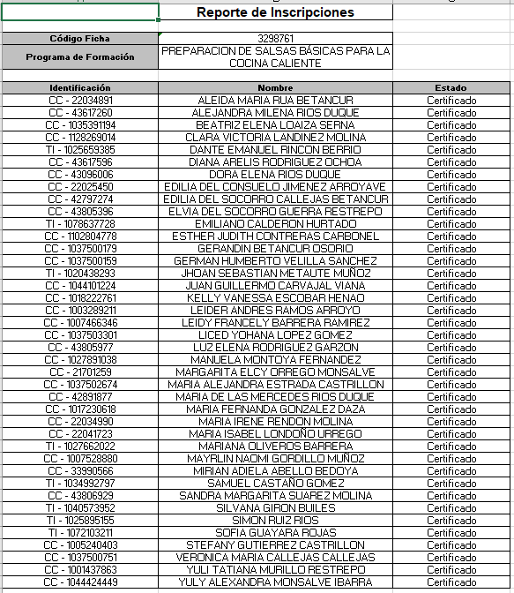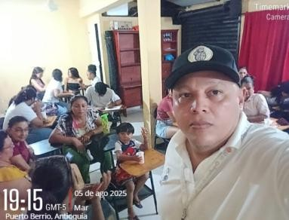

FICHA N° _19_ NUMERO 3311850
Fecha de inicio | 11/08/2025 | Fecha final |  | Modalidad: Presencial
  15/08/2025
Programa de Formación: | ELABORACION DE CONSERVAS DE FRUTAS Y HORTALIZAS |  | Etapa de la ficha: | Electiva
Programa de Formación: |  |  | Etapa de la ficha: | productiva
Programa de Formación: |  |  | Etapa de la ficha: | Certificada |  | Si
Municipio de ejecución: |  | Tipo de oferta: cerrada |  |  | Otra: | Si - no
Puerto Berrío |  | Complementaria
N° de juicios pendientes: | Ninguno | Tipo de Población | Comunidad general |  | Convenio: | no
 |  |  |  |  | ¿Cuál?
RELACION DE APRENDICES
(responder en números la cantidad de aprendices:)
iniciaron | terminaron | certificados | Otros Razones ¿Cuáles y cuántos?
25 | 22 | 22
INSERTE EVIDENCIA FOTOGRAFICA  Adjunte reporte de certificados | 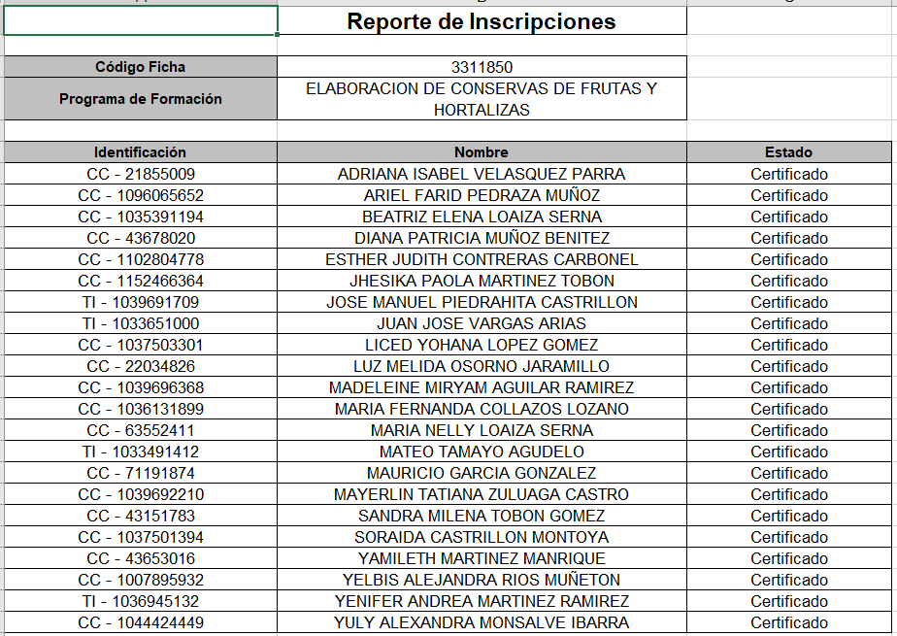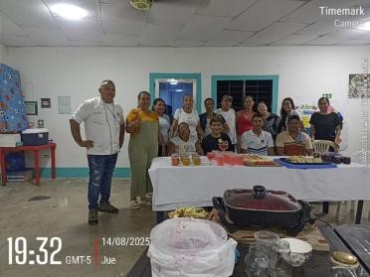

FICHA N° _20_ NUMERO 3312288
Fecha de inicio | 14/08/2025 | Fecha final |  | Modalidad: Presencial
  14/08/2025
Programa de Formación: | MANIPULACIÓN HIGIÉNICO SANITARIA DE ALIMENTOS |  | Etapa de la ficha: | Electiva
Programa de Formación: |  |  | Etapa de la ficha: | productiva
Programa de Formación: |  |  | Etapa de la ficha: | Certificada |  | Si
Municipio de ejecución: |  | Tipo de oferta: cerrada |  |  | Otra: | Si - no
Puerto Berrío |  | Complementaria
N° de juicios pendientes: | Ninguno | Tipo de Población | Comunidad general |  | Convenio: | no
 |  |  |  |  | ¿Cuál?
RELACION DE APRENDICES
(responder en números la cantidad de aprendices:)
iniciaron | terminaron | certificados | Otros Razones ¿Cuáles y cuántos?
36 | 36 | 36
INSERTE EVIDENCIA FOTOGRAFICA  Adjunte reporte de certificados | 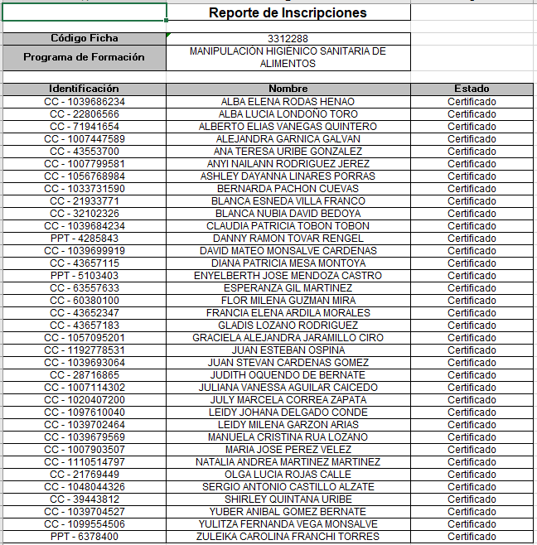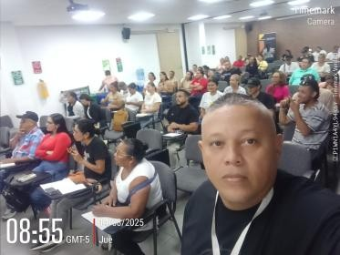

FICHA N° _21_ NUMERO 3311847
Fecha de inicio | 25/08/2025 | Fecha final |  | Modalidad: Presencial
  29/08/2025
Programa de Formación: | OBTENCION DE CORTES MINORISTAS DE CARNES |  | Etapa de la ficha: | Electiva
Programa de Formación: |  |  | Etapa de la ficha: | productiva
Programa de Formación: |  |  | Etapa de la ficha: | Certificada |  | Si
Municipio de ejecución: |  | Tipo de oferta: cerrada |  |  | Otra: | Si - no
Puerto Berrío |  | Complementaria
N° de juicios pendientes: | Ninguno | Tipo de Población | Comunidad general |  | Convenio: | no
 |  |  |  |  | ¿Cuál?
RELACION DE APRENDICES
(responder en números la cantidad de aprendices:)
iniciaron | terminaron | certificados | Otros Razones ¿Cuáles y cuántos?
27 | 27 | 27
INSERTE EVIDENCIA FOTOGRAFICA  Adjunte reporte de certificados | 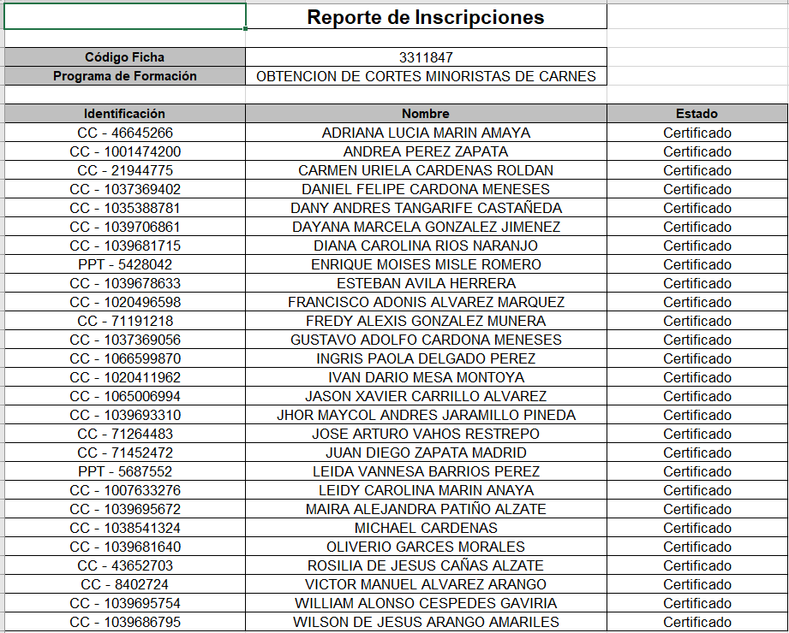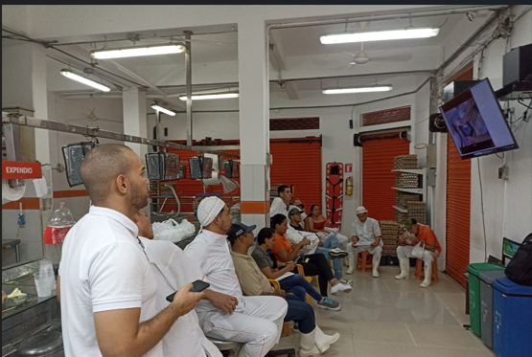

FICHA N° _22_ NUMERO 340893
Fecha de inicio | 22/09/2025 | Fecha final |  | Modalidad: Presencial
  25/09/2025
Programa de Formación: | ACTUALIZACION DE HIGIENE Y MANIPULACION DE ALIMENTOS |  | Etapa de la ficha: | Electiva
Programa de Formación: |  |  | Etapa de la ficha: | productiva
Programa de Formación: |  |  | Etapa de la ficha: | Certificada |  | Si
Municipio de ejecución: |  | Tipo de oferta: cerrada |  |  | Otra: | Si - no
Puerto Nare |  | EDT
N° de juicios pendientes: | Ninguno | Tipo de Población | Comunidad general |  | Convenio: | no
 |  |  |  |  | ¿Cuál?
RELACION DE APRENDICES
(responder en números la cantidad de aprendices:)
iniciaron | terminaron | certificados | Otros Razones ¿Cuáles y cuántos?
26 | 26 | 26
INSERTE EVIDENCIA FOTOGRAFICA  Adjunte reporte de certificados | 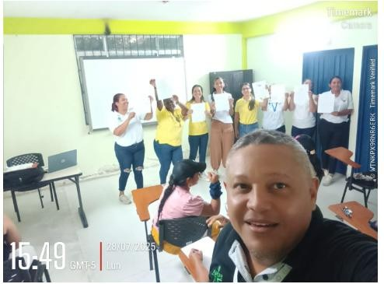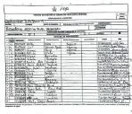

FICHA N° _23_ NUMERO 3335037
Fecha de inicio | 03/09/2025 | Fecha final |  | Modalidad: Presencial
  07/09/2025
Programa de Formación: | ELABORACION DE PRODUCTOS DE REPOSTERIA. |  | Etapa de la ficha: | Electiva
Programa de Formación: |  |  | Etapa de la ficha: | productiva
Programa de Formación: |  |  | Etapa de la ficha: | Certificada |  | Si
Municipio de ejecución: |  | Tipo de oferta: cerrada |  |  | Otra: | Si - no
Segovia |  | Complementaria
N° de juicios pendientes: | Ninguno | Tipo de Población | Comunidad general |  | Convenio: | no
 |  |  |  |  | ¿Cuál?
RELACION DE APRENDICES
(responder en números la cantidad de aprendices:)
iniciaron | terminaron | certificados | Otros Razones ¿Cuáles y cuántos?
54 | 54 | 54
INSERTE EVIDENCIA FOTOGRAFICA  Adjunte reporte de certificados | 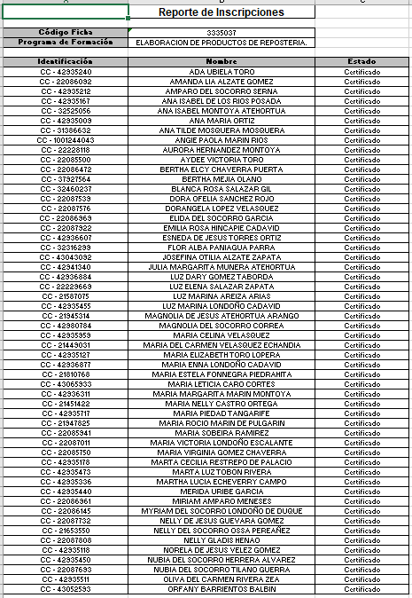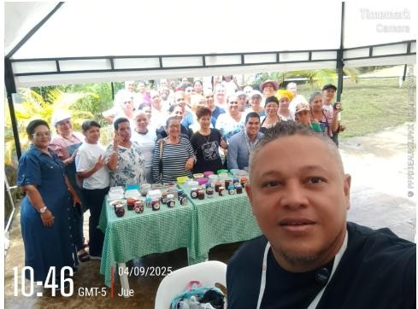

FICHA N° _24_ NUMERO 3335064
Fecha de inicio | 08/09/2025 | Fecha final |  | Modalidad: Presencial
  11/09/2025
Programa de Formación: | LIMPIEZA DE AREAS Y SUPERFICIES |  | Etapa de la ficha: | Electiva
Programa de Formación: |  |  | Etapa de la ficha: | productiva
Programa de Formación: |  |  | Etapa de la ficha: | Certificada |  | Si
Municipio de ejecución: |  | Tipo de oferta: cerrada |  |  | Otra: | Si - no
Puerto Berrío |  | Complementaria
N° de juicios pendientes: | Ninguno | Tipo de Población | Comunidad general |  | Convenio: | no
 |  |  |  |  | ¿Cuál?
RELACION DE APRENDICES
(responder en números la cantidad de aprendices:)
iniciaron | terminaron | certificados | Otros Razones ¿Cuáles y cuántos?
36 | 36 | 36
INSERTE EVIDENCIA FOTOGRAFICA  Adjunte reporte de certificados | 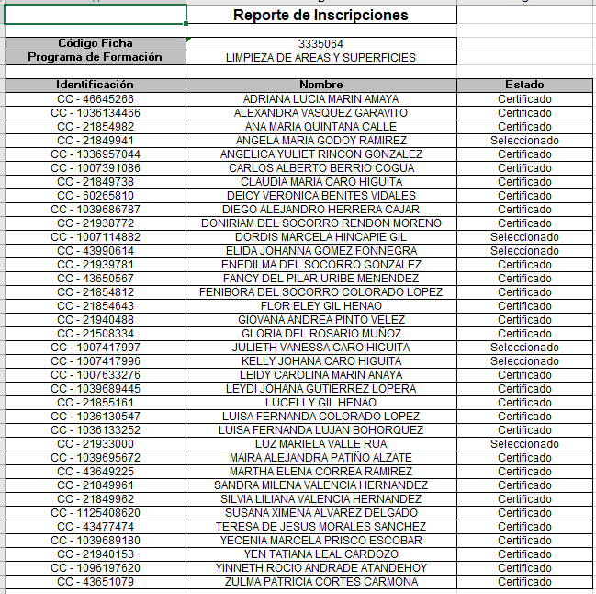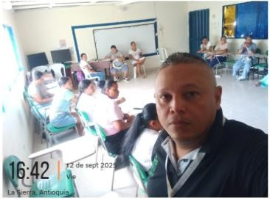

FICHA N° _25_ NUMERO 3335252
Fecha de inicio | 15/09/2025 | Fecha final |  | Modalidad: Presencial
  19/09/2025
Programa de Formación: | OBTENCION DE CORTES MINORISTAS DE CARNES |  | Etapa de la ficha: | Electiva
Programa de Formación: |  |  | Etapa de la ficha: | productiva
Programa de Formación: |  |  | Etapa de la ficha: | Certificada |  | Si
Municipio de ejecución: |  | Tipo de oferta: cerrada |  |  | Otra: | Si - no
Remedios |  | Complementaria
N° de juicios pendientes: | Ninguno | Tipo de Población | Comunidad general |  | Convenio: | no
 |  |  |  |  | ¿Cuál?
RELACION DE APRENDICES
(responder en números la cantidad de aprendices:)
iniciaron | terminaron | certificados | Otros Razones ¿Cuáles y cuántos?
28 | 28 | 28
INSERTE EVIDENCIA FOTOGRAFICA  Adjunte reporte de certificados | 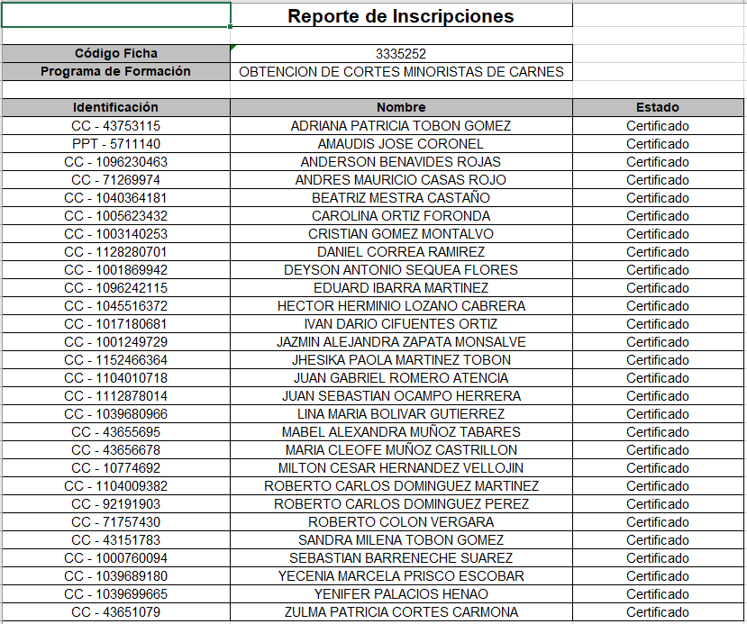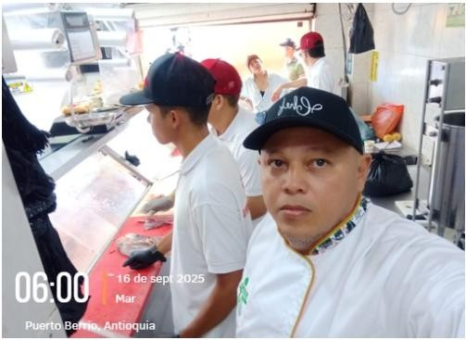

FICHA N° _26_ NUMERO 3358874
Fecha de inicio | 01/10/2025 | Fecha final |  | Modalidad: Presencial
  06/10/2025
Programa de Formación: | PREPARACION DE SALSAS BÁSICAS PARA LA COCINA CALIENTE |  | Etapa de la ficha: | Electiva
Programa de Formación: |  |  | Etapa de la ficha: | productiva
Programa de Formación: |  |  | Etapa de la ficha: | Certificada |  | Si
Municipio de ejecución: |  | Tipo de oferta: cerrada |  |  | Otra: | Si - no
Puerto Berrío |  | Complementaria
N° de juicios pendientes: | Ninguno | Tipo de Población | Comunidad general |  | Convenio: | no
 |  |  |  |  | ¿Cuál?
RELACION DE APRENDICES
(responder en números la cantidad de aprendices:)
iniciaron | terminaron | certificados | Otros Razones ¿Cuáles y cuántos?
35 | 35 | 35
INSERTE EVIDENCIA FOTOGRAFICA  Adjunte reporte de certificados | 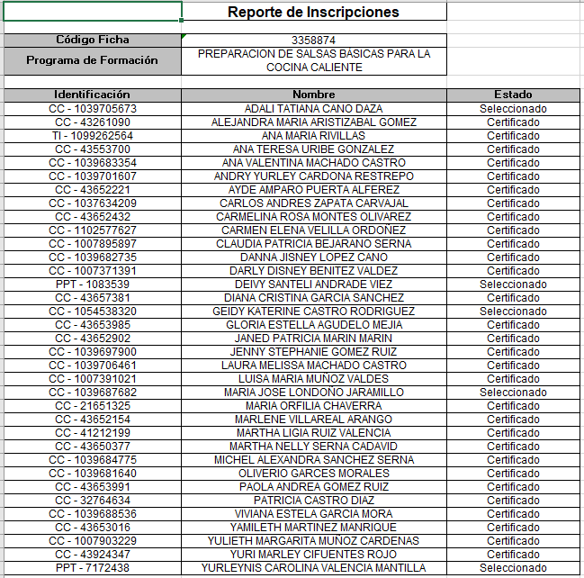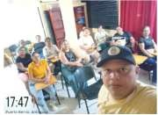

FICHA N° _27_ NUMERO 3361717
Fecha de inicio | 07/10/2025 | Fecha final |  | Modalidad: Presencial
  10/10/2025
Programa de Formación: | ELABORACION DE CONSERVAS DE FRUTAS Y HORTALIZAS |  | Etapa de la ficha: | Electiva
Programa de Formación: |  |  | Etapa de la ficha: | productiva
Programa de Formación: |  |  | Etapa de la ficha: | Certificada |  | Si
Municipio de ejecución: |  | Tipo de oferta: cerrada |  |  | Otra: | Si - no
San Roque |  | Complementaria
N° de juicios pendientes: | Ninguno | Tipo de Población | Comunidad general |  | Convenio: | no
 |  |  |  |  | ¿Cuál?
RELACION DE APRENDICES
(responder en números la cantidad de aprendices:)
iniciaron | terminaron | certificados | Otros Razones ¿Cuáles y cuántos?
25 | 23 | 23
INSERTE EVIDENCIA FOTOGRAFICA  Adjunte reporte de certificados | 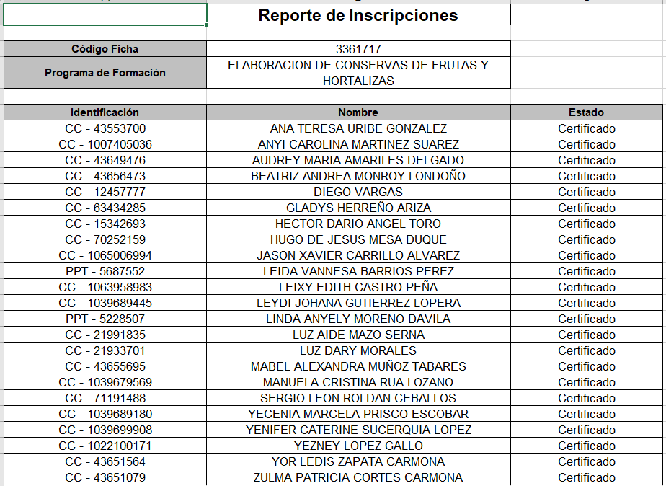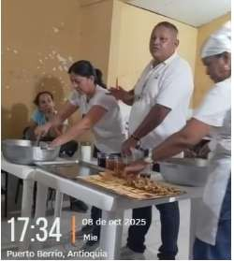

FICHA N° _28_ NUMERO 3371661
Fecha de inicio | 14/10/2025 | Fecha final |  | Modalidad: Presencial
  17/10/2025
Programa de Formación: | ELABORACION DE PRODUCTOS DE REPOSTERIA. |  | Etapa de la ficha: | Electiva
Programa de Formación: |  |  | Etapa de la ficha: | productiva
Programa de Formación: |  |  | Etapa de la ficha: | Certificada |  | Si
Municipio de ejecución: |  | Tipo de oferta: cerrada |  |  | Otra: | Si - no
Puerto Nare |  | Complementaria
N° de juicios pendientes: | Ninguno | Tipo de Población | Comunidad general |  | Convenio: | no
 |  |  |  |  | ¿Cuál?
RELACION DE APRENDICES
(responder en números la cantidad de aprendices:)
iniciaron | terminaron | certificados | Otros Razones ¿Cuáles y cuántos?
63 | 63 | 63
INSERTE EVIDENCIA FOTOGRAFICA  Adjunte reporte de certificados | 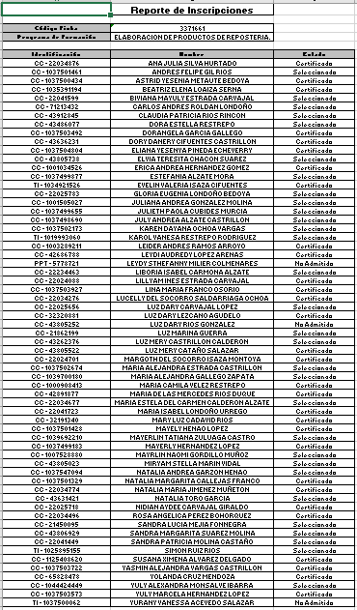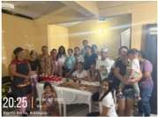

FICHA N° _29_ NUMERO 3361718
Fecha de inicio | 07/11/2025 | Fecha final |  | Modalidad: Presencial
  07/11/2025
Programa de Formación: | COCINA NAVIDEÑA |  | Etapa de la ficha: | Electiva
Programa de Formación: |  |  | Etapa de la ficha: | productiva
Programa de Formación: |  |  | Etapa de la ficha: | Certificada |  | Si
Municipio de ejecución: |  | Tipo de oferta: cerrada |  |  | Otra: | Si - no
Puerto Nare |  | Complementaria
N° de juicios pendientes: | Ninguno | Tipo de Población | Comunidad general |  | Convenio: | no
 |  |  |  |  | ¿Cuál?
RELACION DE APRENDICES
(responder en números la cantidad de aprendices:)
iniciaron | terminaron | certificados | Otros Razones ¿Cuáles y cuántos?
25 | 25 | 25
INSERTE EVIDENCIA FOTOGRAFICA  Adjunte reporte de certificados | 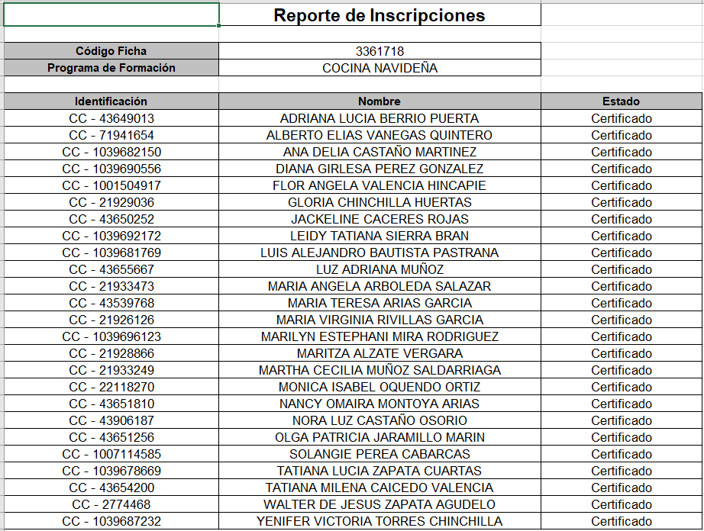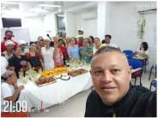

FICHA N° _30_ NUMERO 3385561
Fecha de inicio | 10/11/2025 | Fecha final |  | Modalidad: Presencial
  14/11/2025
Programa de Formación: | OBTENCION DE CORTES MINORISTAS DE CARNES |  | Etapa de la ficha: | Electiva
Programa de Formación: |  |  | Etapa de la ficha: | productiva
Programa de Formación: |  |  | Etapa de la ficha: | Certificada |  | Si
Municipio de ejecución: |  | Tipo de oferta: cerrada |  |  | Otra: | Si - no
Puerto Berrio |  | Complementaria
N° de juicios pendientes: | Ninguno | Tipo de Población | Comunidad general |  | Convenio: | no
 |  |  |  |  | ¿Cuál?
RELACION DE APRENDICES
(responder en números la cantidad de aprendices:)
iniciaron | terminaron | certificados | Otros Razones ¿Cuáles y cuántos?
25 | 14 | 14
INSERTE EVIDENCIA FOTOGRAFICA  Adjunte reporte de certificados | 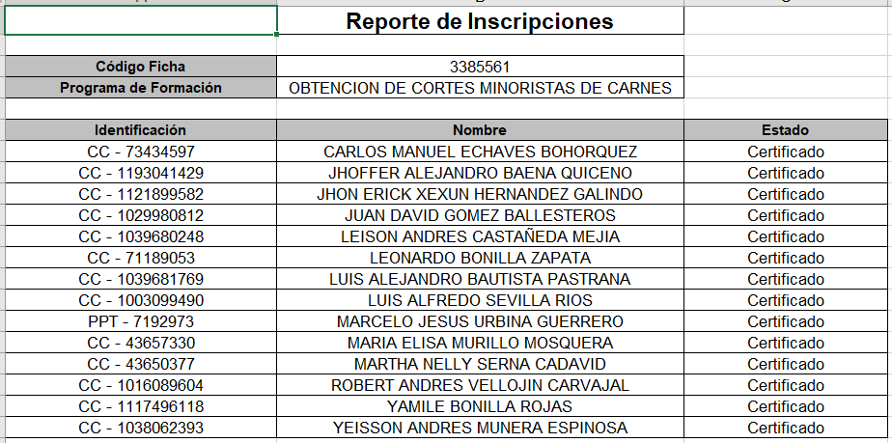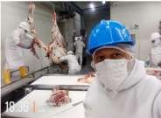

FICHA N° _31_ NUMERO 3389245
Fecha de inicio | 18/11/2025 | Fecha final |  | Modalidad: Presencial
  21/11/2025
Programa de Formación: | AUXILIAR DE COCINA |  | Etapa de la ficha: | Electiva
Programa de Formación: |  |  | Etapa de la ficha: | productiva
Programa de Formación: |  |  | Etapa de la ficha: | Certificada |  | Si
Municipio de ejecución: |  | Tipo de oferta: cerrada |  |  | Otra: | Si - no
San Roque |  | Auxiliar
N° de juicios pendientes: | Ninguno | Tipo de Población | Comunidad general |  | Convenio: | no
 |  |  |  |  | ¿Cuál?
RELACION DE APRENDICES
(responder en números la cantidad de aprendices:)
iniciaron | terminaron | certificados | Otros Razones ¿Cuáles y cuántos?
35
INSERTE EVIDENCIA FOTOGRAFICA  Adjunte reporte de certificados | 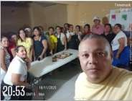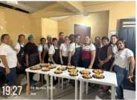

FICHA N° _32_ NUMERO 3405436
Fecha de inicio | 01/12/2025 | Fecha final |  | Modalidad: Presencial
  05/12/2025
Programa de Formación: | COCINA NAVIDEÑA |  | Etapa de la ficha: | Electiva
Programa de Formación: |  |  | Etapa de la ficha: | productiva
Programa de Formación: |  |  | Etapa de la ficha: | Certificada |  | Si
Municipio de ejecución: |  | Tipo de oferta: cerrada |  |  | Otra: | Si - no
Puerto Berrio |  | Complementaria
N° de juicios pendientes: | Ninguno | Tipo de Población | Comunidad general |  | Convenio: | no
 |  |  |  |  | ¿Cuál?
RELACION DE APRENDICES
(responder en números la cantidad de aprendices:)
iniciaron | terminaron | certificados | Otros Razones ¿Cuáles y cuántos?
25 | 18 | 18
INSERTE EVIDENCIA FOTOGRAFICA  Adjunte reporte de certificados | 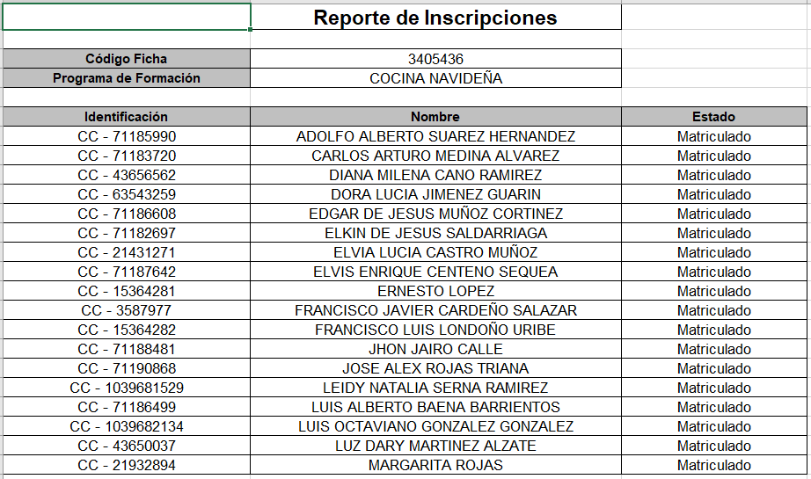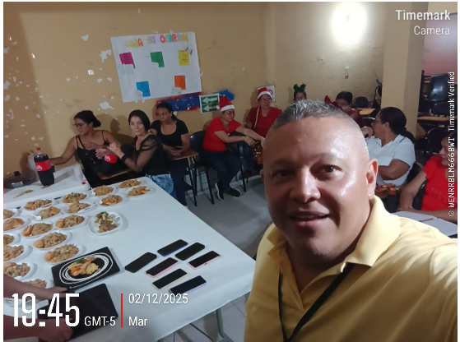

FICHA N° _33_ NUMERO 3405439
Fecha de inicio | 09/12/2025 | Fecha final |  | Modalidad: Presencial
  12/12/2025
Programa de Formación: | COCINA NAVIDEÑA |  | Etapa de la ficha: | Electiva
Programa de Formación: |  |  | Etapa de la ficha: | productiva
Programa de Formación: |  |  | Etapa de la ficha: | Certificada |  | Si
Municipio de ejecución: |  | Tipo de oferta: cerrada |  |  | Otra: | Si - no
Puerto Berrio |  | Complementaria
N° de juicios pendientes: | Ninguno | Tipo de Población | Comunidad general |  | Convenio: | no
 |  |  |  |  | ¿Cuál?
RELACION DE APRENDICES
(responder en números la cantidad de aprendices:)
iniciaron | terminaron | certificados | Otros Razones ¿Cuáles y cuántos?
25 | 21 | 21
INSERTE EVIDENCIA FOTOGRAFICA  Adjunte reporte de certificados | 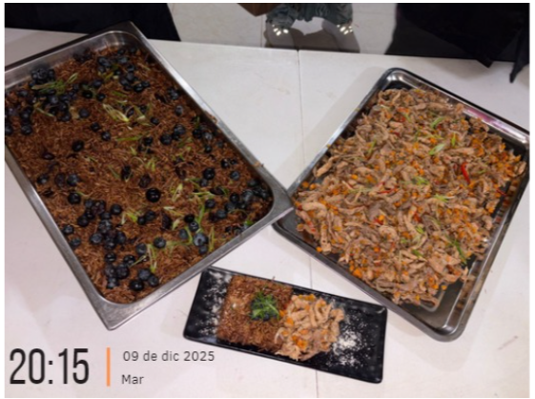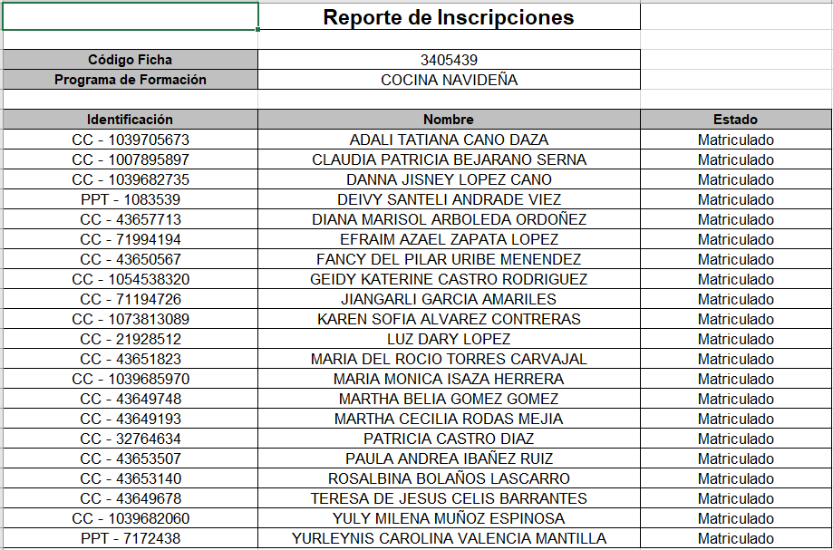

2.1. Relación de los proyectos o actividades en los que apoyó (Aplica para personal administrativos/instructores – si no apoyo nada colocar N/A EN CADA CASILLA).
Identificación del proyecto (s) | Número y fecha del convenio y/o contrato (s) (Si los tiene) | Documentos del proyecto (s), convenio (s) y/o contrato (s) | Instituciones con las que se relaciona | Nombre y teléfono de las personas contacto
ADJUNTAR FOTOGRAFIA DE ACTIVIDAD | Nota orientadora: Adjunte aquí fotografía de la actividad – (es)descripción de la fotografía, aquí, estuvimos reunidos entregando x y – elementos. Y estas fueron las observaciones:

  - Explicación de los trabajos no terminados.
Nombre o identificación del trabajo que no terminó | Razones por las cuales el trabajo no se entrega terminado | Recomendaciones para la terminación adecuada y oportuna

  - Relación de documentos que entrega, correspondientes a los trabajos que viene desarrollando actualmente.
Tema | Nombre del documento | Medio/ubicación del documento
Tema | Nombre del documento | Papel, magnético, otro | Ubicación

  - Relación de los trabajos más representativos que ha desarrollado en el SENA y de los cuales hace entrega de información.

Tema | Nombre del documento | Medio/ubicación del documento
Tema | Nombre del documento | Papel, magnético, otro | Ubicación

  - Información de la base de datos a su cargo: Si es Instructor/administrativo con acceso a los aplicativos y los administradores de las bases de datos; diligencie lo demás. (Si es instructor por favor colocar: N/A en administrador, viceversa si es administrativo lo demás llenar)
Nombre del aplicativo | Perfil del usuario |  | Permisos de usuario/administrador: | Login (Clave)
 | Usuario: | Administrador:
sicontratista | 71.193.373 |  | Planilla Y Capacitaciones | Se inhabilita al terminar contrato
Sofia plus |  | 71.193.373 | Rol instructor | Se inhabilita al terminar contrato
  - Diligencie este numeral de su perfil de usuario, aquellas acciones que realiza en aplicativos.

Descripción del proceso | Periodicidad | Nombre del informe o reporte (De obligatorio cumplimiento) | Medio de entrega del informe o reporte | A quien le entrega
sicontratista | mensual | Planilla pago | correo | Juan David Valencia
secop | mensual | Montar informes | secop | Juan David Valencia
drive | mensual | Evidencias pago | drive | Juan David Valencia
Correo institucional | Diario | Comunicaciones diarias | Correo- por drive | Se inhabilita al terminar contrato
Otros que usen

  - Diligencie sus obligaciones contractuales. (Cada obligación, que relaciona en sus informes GC)

OBLIGACIONES CONTRACTUALES |  |  | Tiene evidencia fotográfico/documental
N° obligación | obligación | Periodo | lista de asistencia  “Foto 1. Evidencia de obligación 1”  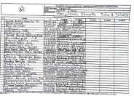
1. Desarrollar las actividades de acuerdo con los planes que se elaboren previamente con personal que cumpla con las exigencias de formación académica y pedagógica que el SENA determine |  | Mensual
  3150840
  3150841
  3150842
  3150853
  3178546
  3178580
  3178564
  3178582
  3178585
  3212870
  3212873
  3212878
  3212883
  3212885
  334475
  3239610
  3230440
  3230536
  3230231
  3230681
  3230708
  3251562
  3251584
  3251610
  3280411
  3280456
  3280519
  3280541
  3280567
  3298761
  3311850
  3312288
  3311845
  3311847
  340893
  3335037
  3335064
  3335252
  3335292
  343124
  3358874
  3361717
  3371661
  346325
  3361722
  3361718
  3385561
  3389245
  3405436
  3405439
2. Seleccionar y programar actividades de enseñanza – aprendizaje – evaluación según el programa de Formación profesional, calendario de formación y el enfoque metodológico adoptado | laboratorios prácticos- de cocina | mensual | Foto 2. Evidencia de obligación 2”  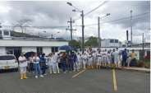
3.Seleccionar ambientes de aprendizaje con base en los resultados propuestos y en las características y requerimientos de los aprendices | Ambientes de formación de las | Mensual | Foto 3. Evidencia de obligación 3”  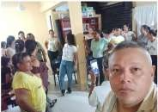
4.Desarrollar las actividades contractuales de acuerdo con la programación establecida en los procesos formativos del centro de formación. | Rendir informes sobre el proceso de formación de las siguientes fichas asignadas:  3162668  3152726  3152799  3188283  3188292  3188302  3189184  3189188  3189170  3189173  3189208  3212242  3212265  3212263  3212267  3212270  3212275  3229510  3229553  3229594  3229742  3229750  3229756  3229757  3261938  3261927  3261944  3283693  3283710  3283713  3283720  3283780  3283715  3283740  3283756  3311787  3311803  3311810  3311816  3311821  3311830  3311833  3311835  3336986  3336990  3336994  3337038  3337044  3337048  3361867  3361871  3361880  3361890  3361894  3385572  3385583  3385595  3385598  3355602  3355603  3403551 | mensual | Foto 4. Evidencia de obligación 4
5.Participar activamente en los equipos ejecutores, con el fin de garantizar la unidad técnica en la ejecución de la formación de acuerdo con los lineamientos y políticas establecidas desde la Dirección de Formación Profesional: formulación de proyectos formativos, diseño de actividades de aprendizaje, elaboración de talleres, estrategias pedagógicas a implementar en la formación, elaboración de pruebas, ítems que alimentarán los bancos de pruebas para la selección de aprendices si a ello da lugar, entre otras | Elaboración de guías de aprendizaje | mensual | Foto 5. Evidencia de obligación 5    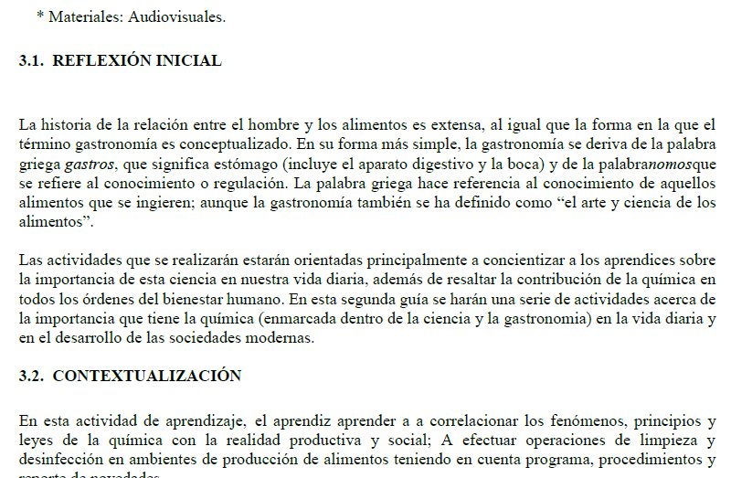
6.Participar en la programación y ejecución del proceso de inducción de aprendices de formación titulada, en el reconocimiento de aprendizajes previos y gestionar la anulación de la matrícula de los aprendices que no se presentan en la fase de Inducción y manifiesten su deseo de no continuar, una vez de contactado el aprendiz, antes de asociar los aprendices a la ruta de aprendizaje | Durante la vigencia 2025 se desarrollaron formaciones complementarias no aplica el proceso de inducción.
7.Entregar al Supervisor del Contrato la información que le sea solicitada en relación con el proceso de ejecución de la formación: proyecto formativo, guías de aprendizaje, planeación pedagógica del proyecto formativo, Portafolio de evidencias, verificación de condiciones del ambiente de aprendizaje, planeación, seguimiento y evaluación de la etapa productiva y en general los informes que la formación por competencias exija. | Guias de aprendizaje | mensual
8.Informar en un plazo máximo de 8 días hábiles a los aprendices el juicio de aprendizaje obtenido en cada fase y/o competencia del proceso de formación. | Reportes de juicios evaluativos cuando se termina de ejecutar la formación complementaria | mensual
9.Orientar la Formación Profesional Integral como un proceso educativo teórico-práctico, de carácter integral orientado al desarrollo de conocimientos técnicos, tecnológicos, de actitudes y valores para el desarrollo humano y la convivencia social, que le permitan a la persona actuar crítica y creativamente en los contextos productivos y sociales, la interiorización de valores éticos, la utilización de las cuatro fuentes del conocimiento. | Rendir informes sobre el proceso de formación de las siguientes fichas asignadas:  3162668  3152726  3152799  3188283  3188292  3188302  3189184  3189188  3189170  3189173  3189208  3212242  3212265  3212263  3212267  3212270  3212275  3229510  3229553  3229594  3229742  3229750  3229756  3229757  3261938  3261927  3261944  3283693  3283710  3283713  3283720  3283780  3283715  3283740  3283756  3311787  3311803  3311810  3311816  3311821  3311830  3311833  3311835  3336986  3336990  3336994  3337038  3337044  3337048  3361867  3361871  3361880  3361890  3361894  3385572  3385583  3385595  3385598  3355602  3355603  3403551 |  | Asistencias  Fotografías  Guías de aprendizaje  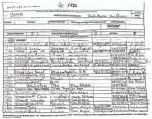  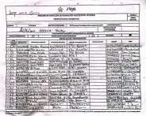  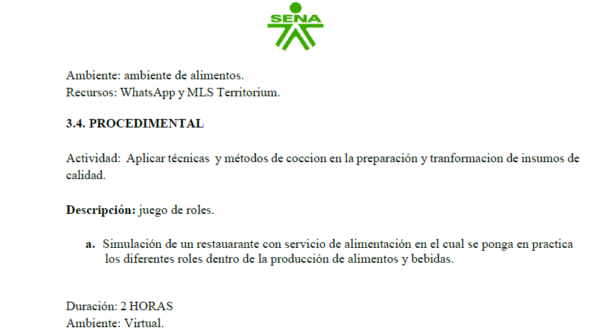  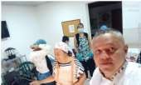
10. Presentar el reporte de eventos en SOFIA PLUS (Programación con visto bueno del supervisor del contrato) en los primeros días hábiles de cada mes y demás soportes requeridos para la legalización del pago de los honorarios. | Cronograma de programación en aplicativo Sofia plus | mensual | 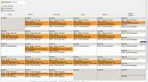
11. Participar en los comités de evaluación y seguimiento ordinario y extraordinarios, que se programen para los aprendices, garantizando en todo momento el debido proceso definido en el Reglamento de Aprendices | Para este año no se realizaron actividades acordes a esta obligación
12. Ejercer las actividades con estricta observancia del Reglamento de aprendices del SENA | Toma de lista de asistencia física | mensual | 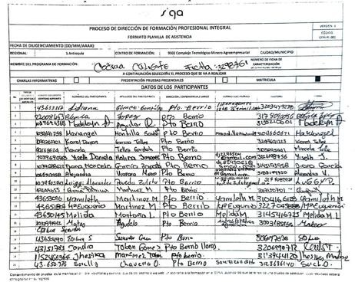  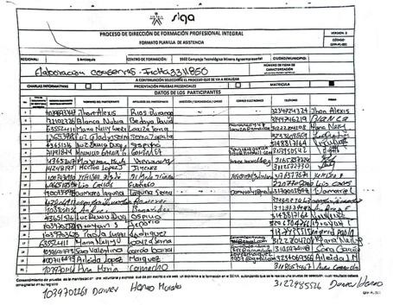
13. Desarrollar las actividades de formación, aplicando las normas técnicas y legales que garanticen el cumplimiento de las buenas prácticas ambientales, con el fin de garantizar la protección de los recursos agua, aire y suelo, lo anterior, en cumplimiento del Art.79 C. Nal., Decretos 1713 de 2002, 1140 y 1505 de 2003, 838 de 2005 y Resolución 555 de 2006 del SENA y demás normas concordantes. | Información a través de correo electrónico y drive | mensual
14. Reportar en el sistema Sofía Plus en un plazo máximo de tres (3) días todas las actividades que de acuerdo con los procesos que son de su responsabilidad, garanticen la calidad de la información y su coherencia con el proceso formativo tales como: inasistencias de aprendices a la formación, creación de rutas de aprendizaje y asociación de aprendices a la ruta, registro de juicios evaluativos, reconocimiento de aprendizajes previos y comunicar al supervisor del contrato oportunamente anomalías, inconsistencias, novedades de aprendices y hallazgos en el registro de la información. | Creación de Rutas de aprendizaje cursos complementarios
15. Desarrollar acciones de formación Titulada y Complementaria de forma presencial, de acuerdo con la demanda de la oferta educativa y la programación establecida por el supervisor de contrato. | Rendir informes sobre el proceso de formación de las siguientes fichas asignadas:  3162668  3152726  3152799  3188283  3188292  3188302  3189184  3189188  3189170  3189173  3189208  3212242  3212265  3212263  3212267  3212270  3212275  3229510  3229553  3229594  3229742  3229750  3229756  3229757  3261938  3261927  3261944  3283693  3283710  3283713  3283720  3283780  3283715  3283740  3283756  3311787  3311803  3311810  3311816  3311821  3311830  3311833  3311835  3336986  3336990  3336994  3337038  3337044  3337048  3361867  3361871  3361880  3361890  3361894  3385572  3385583  3385595  3385598  3355602  3355603  3403551 |  | 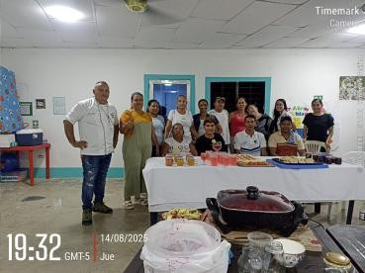
16. Usar y gestionar las diferentes plataformas tecnológicas institucionales de apoyo académico y administrativo relacionado con su rol, actualizando y registrando de manera veraz y oportuna cada una de las acciones que integran el proceso formativo. | Plataforma Sofia plus
17. Brindar apoyo en el proceso de Evaluación y Certificación de Competencias Laborales (ECCL), según la necesidad del Centro de Formación. | Para este año no se realizaron actividades acordes a esta obligación
18. Participar en la generación y desarrollo de proyectos de investigación aplicada, innovación pedagógica y desarrollo tecnológico, de interés institucional. | Para este año no se realizaron actividades acordes a esta obligación
19.Realizar apoyo técnico en el Diseño y Desarrollo Curricular de los programas de formación que requiera el Complejo Tecnológico Minero Agroempresarial. | Para este año no se realizaron actividades acordes a esta obligación
20. Orientar y propiciar en los procesos de aprendizaje el emprendimiento, la elaboración de proyectos productivos y la participación en diferentes eventos (Renovación cultural, ciudadanía digital, y worldskills), que fortalezcan la formación del aprendiz. | Para este año no se realizaron actividades acordes a esta obligación
21. Orientar al aprendiz sobre las diferentes modalidades de etapa práctica establecidas institucionalmente. | Para este año no se realizaron actividades acordes a esta obligación articulación con la media
22. Brindar apoyo técnico a los procesos de compras de bienes y servicios, acorde a su especialidad técnica, según la necesidad del Centro de Formación. | Para este año no se realizaron actividades acordes a esta obligación
23. Participar en las actividades indicadas por el Centro para el mejoramiento de los procesos establecidos en la Red de Procesos del Sistema Integrado de Gestión de la Calidad. | Para este año no se realizaron actividades acordes a esta obligación
24. Elaborar solicitudes de materiales de formación necesarias para la ejecución de la formación, así como codificación y apoyo técnico en la recepción de estos y evaluación de proveedores. | Para este año no se realizaron actividades acordes a esta obligación
25. Aportar certificado de aprobación o la evidencia de inscripción efectiva al proceso de evaluación de competencias de las normas “ORIENTAR PROCESOS FORMATIVOS CON BASE EN LOS PLANES DE FORMACIÓN CONCERTADOS 240201044” o la actualización “ORIENTAR FORMACIÓN PRESENCIAL DE ACUERDO CON EL PROCEDIMIENTO TÉCNICO Y NORMATIVO 240201056”, lo anterior conforme a los plazos establecidos en la circular N°: 3-201-000208 del 21 de noviembre de 2017 y/o en la que modifique y/o adicione o derogue la misma”. | Para este año no se realizaron actividades acordes a esta obligación
26. Realizar el apoyo técnico en la divulgación de la oferta educativa del Complejo Tecnológico Minero Agroempresarial, acorde a la especialidad técnica. | Divulgación de oferta complementaria en el área de alimentos
27. Implementar estrategias para la retención de los aprendices y justificar plenamente de acuerdo con el reglamento del aprendiz cuando se presente la deserción. | Para este año no se realizaron actividades acordes a esta obligación
28. Apoyar otras actividades de acuerdo con la especialidad del programa de formación y el objeto contractual. | Para este año no se realizaron actividades acordes a esta obligación
29. Apoyar al Complejo Tecnológico Minero Agroempresarial en el proceso de registro calificado en: documentación de las condiciones de calidad para la obtención de Registros calificados, alistamiento de las visitas de los pares académicos y proceso de autoevaluación. | Para este año no se realizaron actividades acordes a esta obligación

ANEXOS:



______________________ ___________________________
JORGE MARIO GARCIA AMARILES JUAN DAVID VALENCIA TRUJILLO
CONTRATISTA SUPERVISOR

Proyectó: Jorge Mario Garcia Amariles
Cargo: Instructor

Revisó: Juan David Valencia Trujillo
Cargo: Coordinador Académico de Programas Especiales

